Централизованная библиотечная система

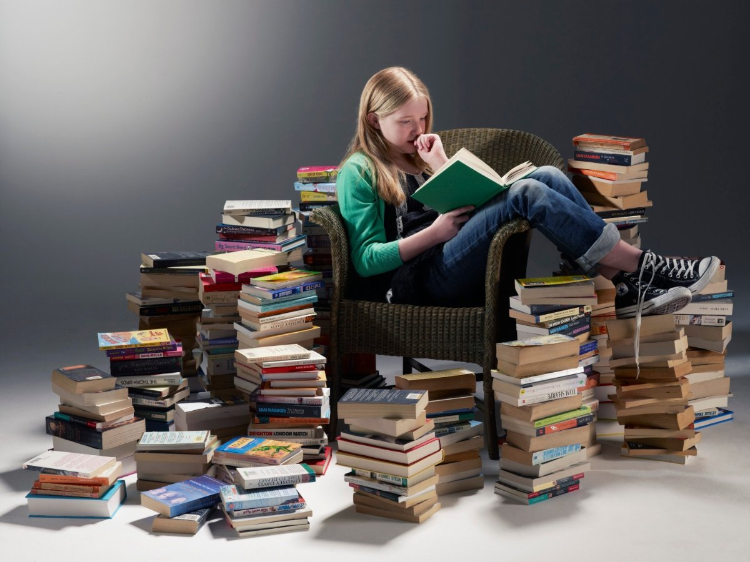

Книга и чтение
в новом формате

Снежное - 2018

Книга и чтение в новом формате
Современные библиотекари сейчас осознают, что привлечение к чтению — весьма сложная задача, решить которую быстро и легко невозможно. Нельзя заставить читать, можно лишь «заразить» чтением. При этом необходим индивидуальный, личностный подход и точное осознание направленности наших действий. Книги многие люди воспринимают уже как прошлый век, поэтому чтение не привлекает должного внимания, особенно молодежи, которая хочет какого-то куража, чего-то нового и неизведанного.
Библиотеки, чтобы доказать свое право на существование в современном мире, стали самым динамично развивающимся сектором культуры: совершенствуются традиционные и предлагаются совершено новые формы и методы работы, постоянно внедряются инновации.Ведется серьезная работа, направленная на создание комфортной среды для интеллектуального общения, особенно для подростков, т.к. эта категория уже теряет интерес к чтению.
Централизованная библиотечная система г. Снежное состоит из двух центральных библиотек – центральной городской библиотеки для взрослых, центральной городской библиотеки для детей и шести библиотек-филиалов, одна из которых детская. На сегодняшний день в системе работает 22 специалиста, восемь из них имеют библиотечный стаж работы более 20 лет. На данный момент 5 человек получают специальное библиотечное образование в учебных заведениях ЛДНР.
Прежде всего, хочется сказать о том, что библиотекиг. Снежноеоткрыты для сотрудничества. Мы сотрудничаем со всеми организациями, занимающимися образованием и воспитанием детей. Библиотека, при всей ее видимой самодостаточности, в одиночку мало что может сделать, вряд ли способна выжить. Она должна быть видимой и слышимой в социуме. Только в союзе со школой, семьей, помощниками, партнерами библиотеки могут работать.
Партнерами библиотек нашей системы являются:
Общественные организации «Донецкая Республика», «Молодая Республика», совет ветеранов, музей боевой славы, муниципальные дошкольные образовательные учреждения (МДОУ), МОУ города г. Снежное, Снежнянский горный техникум, снежнянская музыкальная школа искусств, Первый Республиканский оздоровительный центр «Радуга» и другие учреждения культуры.
Продвижение чтения, его поддержка и развитие, инновационное развитие библиотек, прежде всего, связано с программно-проектной деятельностью.

В рамках Года истории Донбасса и 75-летию Освобождения Донбасса от немецко-фашистских захватчиков библиотеки ЦБС работают по программам:
Для примера:
ЦГБ для взрослых
Программа патриотического воспитания «Уходил на войну снежнянец»
Проект «Надежда» (работа с семьями погибших снежнянцев – ополченцев)
Работа по Программам помогает формировать нравственные качества, гражданскую ответственность, уважение к истории, к культуре всей страны, хранению традиций народа. Встречаясь с очевидцами событий того времени, изучая документы, записывая воспоминания, совершая походы, учащиеся и молодежь хорошо чувствуют атмосферу того времени, настроение, силу духа и мужества людей, отстоявших свою Родину.

ЦГБ для детей – работает по нескольким Программам.
Проект по привлечению дошкольников к чтению «Вместе с книгой я расту».(Воспитание будущего читателя!!!Как говорил Самуил Яковлевич Маршак: Есть талант писателя, а есть талант читателя. Так вот задача детских библиотек раскрывать этот талант читателя с детства)
Программа «Донбасс: история, культура, традиции» - Это и тема древней истории нашего края, и краеведение, и охрана природы, и культурное наследие. Но и о войне, о защите Отечества мы говорили всегда.

Реализуя проекты и программы по продвижению чтения, повышению престижа книги и библиотеки, библиотекари используют презентационные, интерактивные, мультимедийные формы работы.
В стремлении идти в ногу со временем библиотеки оснащаются современной техникой, мебелью, оборудованием. Появление новых технологий меняет качественный состав пользователей, их интерес к услугам, которые они получают в библиотеке. Пользователей уже не удовлетворяет использование только традиционных услуг, несмотря на большой выбор источников информации, поэтому произошла трансформация библиотеки из библиотеки в информационный, культурно-образовательный центр досуга. Созданный на базе библиотек информационно-компьютерный центр стал большим помощником в поиске информации.
С октября 2012 года пользователи Снежнянской ЦБС бесплатно пользуются услугами свободного доступа к сети Интернет благодаря поступлению 15 компьютеров программы «Библиомост».В феврале 2017 года Центральная городскаябиблиотека для детей получила в подарок от представителей «Поискового движения России» Челябинской области при содействии общественной организации «Оплот Донбасса» ценные подарки: «3D Кинотеатр».
Введение новых информационных технологий открыло для библиотек новые возможности по созданию более комфортных и современных условий для наших пользователей, для повышения качества предоставляемых услуг.Использование инновационных форм и методов работы – показатель того, что библиотека становится по-настоящему современной библиотекой. В библиотеках проводятсятренинги и консультации для пользователей. (Это регистрация в соц. сетях, онлайн общение, работа с таблицами и тестовыми документами и многое другое).В ЦГБ для детей работает клуб компьютерной грамотности «Пингвин» для обучения детей необходимым навыкам общения с компьютером.
Компьютеризация библиотек расширила возможности международного общения пользователей. Центральная городская библиотека для взрослых продолжает работу по интеграции с Россией. Так налажен творческий тандем с библиотекой-филиалом №3 для взрослых Керченской централизованной библиотечной системой г. Керчь Республика Крым. Заключен договор о творческом сотрудничестве на уровне обеих ЦБС. В рамках планов совместных мероприятий прошли следующие онлайн встречи:
- онлайн-общение «Керчь – город героический» совместно с библиотекой №3 им. Н. Островского г. Керчь и студентами Снежнянского горного техникума г. Снежное.
- к 75- летию освобождения Донбасса и 45-летию присвоения г. Керчь звания город-Герой, а так же в рамках программы патриотического воспитания «Уходил на войну снежнянец».
Организация и проведение различных мероприятий с использованием технических средств – таких как: телемосты, онлайн-встречи, круглые столы, литературные гостиные с электронными презентациями, библиотечные проекты – все это способствует формированию образа библиотеки как современного культурного и информационного центра.
Можно с уверенностью сказать, что современные технологии, если правильно ими воспользоваться, не сбрасывают книгу с престола, а наоборот – помогают привлечь к чтению.
Всё это, конечно, имеет большое значение для привлечения новых пользователей, но не играет решающей роли. Библиотеки не пассивно ждут своих читателей, а всё больше занимают активную позицию и самостоятельно занимаются поиском пользователей.
Массовые мероприятия, выставки – самые эффективные формы привлечения внимания читателей. Массовая работа - это, в первую очередь, публичная деятельность, поэтому от того, как эта деятельность в библиотеке организована, во многом зависит её имидж.
В 2018 году на ЦБС приняла участие в Республиканских мероприятиях:

- Республиканская акция «Книга в подарок»
- Культурно – просветительская акция «Библиотеки за чистоту родного языка»
- Открытый фестиваль «Мой Пушкин»
- Поэтический конкурс «Шахтерский характер»
- Литературный конкурс «Это наша с тобою земля, это наша с тобой биография»
- Образовательная акция «Диктант в одно предложение»
- Культурно-просветительская акция «Дорогами Победы»
- Конкурс «Библиотека года – 2018»
- Культурно – просветительский проект «Земляки» «Будем жить» Леонид Быков» (90 лет со дня рождения Л. Быкова).

Библиотеки города Снежное приняли участие в международных и Всероссийских акциях и конкурсах:
- «Наши истоки. Читаем фольклор»,организатором которой является Ульяновский фонд поддержки детского чтения при участии Фонда Президентских Грантов
- «Помним. Чтим. Преклоняемся»,посвященную 75-летию Победы в Курской битве, организатором которой является Курская областная библиотека для детей и юношества
- «VI День поэзии С.Я. Маршака в детских библиотеках» (Воронежская областная детская библиотека)
- Фотоконкурс «Пойман за чтением Тургенева» (Орловская детская библиотека им. И. Пришвина)
- Международном IТ-конкурсе «Библиотечный литGAME»

Хочу остановиться на самых интересных формах работы, которые библиотеки города Снежное используют в своей работе.
Литературныеквесты сейчас очень пользуются популярностью.Квест-игра учит пользоваться библиотекой, знакомит с расположением отделов, размещением в ней справочно-библиографического аппарата. Это игра, в которой ребята выполняют задания, используя различные источники информации и собственные знания. Квест в команде помогает лучше узнать друг друга в условиях необходимости принятия быстрых и адекватных решений.
Были проведены:
- Библио-квест «Сказочное Лукоморье» был посвящен Пушкинскому дню.
- «Экологическая кругосветка» в библиотеке. Темой игры стала дата 22 апреля Международный день Земли.
- квест-реконструкция археологических раскопок «Снежное: вехи истории», проведена в сотрудничестве с Музеем боевой славы к годовщине Великой Победы. Очередным пунктом поиска карты находок и послужила ЦГБ для детей, где ребятам было предложено пройти ряд испытаний.

Успешно работает при центральной городской библиотеке для взрослых молодежноебиблиокафе.Пробное первое заседание для неорганизованной молодежи переросло в постоянно действующую форму общения. В непринужденной обстановке, ненавязчиво сотрудники библиотеки на некоторое время отвлекают пользователей от компьютеров и в форме бесед, конкурсов, диалогов доводят познавательную информацию по различным темам.

Онлайн-встреча в детской библиотеке.Очень интересно прошла презентация новой книги «Цветные сказки от тети Инны для Детей и Деточек» и встреча с автором этой книги в Центральной городской библиотеке.Но встреча необычная – в режиме онлайн. Автор книги – Инна Жукова – автор первой изданной в Донецкой Народной Республике детской книги, член Союза писателей ДНР.

В рамках республиканской акции «Семейное чтение: уходящая традиция или вечная ценность» в центральной городской библиотеке для детей стартовала новая форма продвижения книги и чтения под загадочным названием «Сторисек», что в переводе с английского означает «мешок историй». Это очень, на мой взгляд, интересная форма работы с детьми.Основная цель «Сторисека» заключается в обеспечении необходимым материалом для получения удовольствия от совместного чтения детей и родителей.https://biblioscbs.blogspot.com/

На базе Центральной городской библиотеки для детей созданаАРТ-площадка «БиблиоРассвет».
Цель проекта: Создание в библиотеке арт-площадки для творчества, где каждый может, как создавать, так и демонстрировать и обсуждать свои работы, создание особого творческого места, свободной творческой среды для самовыражения и самореализации как известных, так и начинающих поэтов, писателей, музыкантов, художников, фотографов, всех креативных и интересных людей. Это арт-пространство для культурного развития, встреч и общения.
Уже создан детский поэтический клуб «Первоцвет» для юных любителей поэзии и прозы. Организован он под патронатом Союза писателей Донецкой Народной Республики по инициативе кандидата в члены Союза писателей ДНР РашитаСаитовича Дубина.

Клубы и объединения по интересам при библиотеках – давно и успешно используемая форма работы для организации досуга самых различных групп населения. Кроме человеческого общения, участие в работе клубов дает возможность найти круг единомышленников, удовлетворить познавательные интересы, занимательно организовать свой досуг, раскрыть творческие возможности.
Клубы по интересам оперативно шагают в ногу со временем, дают возможность соединить чтение с творческой деятельностью. В этом заключается их особая ценность.
В ЦБС г. Снежноеболее 10 клубов - В них занимается 254 человек. В кружках - более 300 ч.

Пять минут с искусством. Особо хочется рассказать о следующей инновации. С января 2017 года в ЦГДБ был проведен цикл мероприятий «Пять минут с искусством». Это гибкая, легкая форма приобщения детей к искусству и в ней реализуется, прежде всего, исходный принцип «малой дозировки» подачи информации. Принцип выбора тем, входящих в цикл «пятиминуток», является знакомство с юбилейными датами года, с жизнью выдающихся, всемирно известных людей искусства: художники, композиторы, скульпторы и др.
Можно с уверенностью сказать, такая подача информации очень нравится нашим читателям. Но самое главное – в ненавязчивой форме мы преподносим информацию о знаменитых людях, их жизни и творчестве.

Работу библиотек сегодня невозможно представить без проведения таких активных форм работы как акции.
Акция – это вовлечение (движение, действие), умение создать событие для достижения поставленной цели. Акция – это должно быть ярко!Акция – это большое комплексное мероприятие, продолжительность которого зависит от поставленных задач.
- «Классика на каждом шагу» - В рамках республиканской акции-марафона «Время читать классику!»
- акция «Ожившая книга» - подарили юным зрителям удивительный мир театра - представили детям кукольный спектакль-сказку по мотивам рассказа Николая Носова «Как Незнайка сочинял стихи».
- к Международному дню чтения вслух -акция «Как хорошо уметь читать!»
- В рамках Республиканской акции «Дарите книги с любовью» и в канун Дня спонтанного проявления доброты сотрудники Центральной городской библиотеки для детей совместно с поэтом - аматором Рабочей Валентиной Федоровной совершили библиодесант в МДОУ № 14 «Дружная семейка».
- акция по продвижению книги и чтения «Читай – скверик «Литературная прогулка» под девизом «Время читать хорошую литературу!».
- Акция «Книга вслух», посвященная творчеству замечательной детской поэтессы Агнии Барто, прошла в Центральной городской библиотеке для детей и объединила взрослых и детей.
- Литературная акция «Хорошо ли Вы помните сказки Андерсена?», посвященная дню рождения Х.К. Андерсена и Международному дню детской книги.
- День воспоминания любимых книг. Этот день – отличный повод вспомнить свои любимые произведения. В течение месяца Центральная городская библиотека для детей проводила акцию-опрос «Любимая книга детства», целью которого было узнать о любимых книгах наших читателей. Дети и взрослые делились своими приятными воспоминаниями, вписывая названия своих любимых книг на виртуальную книжную полку.
- «Сигареты - на конфеты»
- Акция позитива «Добрый мир твоихдрузей»
- акция позитива «Говорить «Спасибо» - это приятно!»
- Акция позитива «Поделись улыбкой своей…» к Всемирному дню улыбки.
-акция «Библиотека в шоколаде».
-квилт - акция «Счастливая семья – это…»
-квилт - акция «Подари доброе пожелание библиотеке и … еще кому хочешь»,
-Историческая акция «Великие Отечества сыны»к Дню Героев Отечества.
-Акция-поздравление в детской библиотеке к 23 февраля - Дню защитника Отечества
- Акция-загадка «Чай душистый, ароматный и на вкус всегда приятный» и многие другие;
- Творческие отчеты в честь Дня Библиотек

Среди новых форм продвижения книг в последнее время в библиотеках мы активно используембуктрейлеры. Буктрейлер – современный способ продвижения книг. Это ролик рекламно-иллюстративного характера, объединяющий литературу, визуальное искусство и электронные и интернет-технологии. Он признан читателями, как необычный и привлекательный для них способ узнать о книге. С помощью буктрейлеров можно познакомить не читающего человека с замечательными авторами, интересными и действительно качественными книгами. Создаем сами и используем готовые буктрейлеры!!!
Как пример хочу привести:Буктрейлер «Здравствуй, дед…» создан сотрудниками Центральной городской библиотеки для детей по книге снежнянской поэтессы Людмилы Лысенко «Здравствуй, дед…»: Сборник очерков. - Снежное, 2016, 76 с.
Он рассказывает о погибших героях-ополченцах родного города Снежное в нынешней гражданской войне… Буктрейлер участвовал в республиканском конкурсе «Книжный вернисаж» (2017 г.) и в зрительском голосовании занял 1-е место. («Война в Донбассе: народная летопись» - буктрейлер Центральной городской библиотеки для взрослых)
Библиотечные квилты.Мы, библиотекари, творческие люди, иногда выдумываем что-то интересное для наших читателей, а иногда берем какую-то идею за основу и применяем в своей работе. Одна из таких форм – это «квилт».Тематика библиотечных квилтов разнообразна: правовое информирование населения, СПИД, вредные привычки, рукоделие,исторические события, праздники и др.Суть библиотечного квилта в том, чтобы составить плакат из лоскутковпо определенной теме. Каждый может внести свой «лоскуток» в общее дело.Эта форма работы очень нравиться читателям, при том, что библиотекарю удается пообщаться с каждым индивидуально, узнать мнение каждого пользователя.
Сегодня невозможно представить себе библиотеку без выхода в Интернет, без своего представительства в Соцсетях, без собственного Интернет-сайта. Благодаря этим контентамнаша ЦБС может рассказать о своей работе, обопыте, успехах миллионам потенциальных пользователей.
Блог Снежнянской ЦБС, с уверенностью могу сказать, пользуется популярностью: его посещаемость растет, он является информационным порталом. Мы расширяем границы деятельности библиотеки, охватывая не только реальное, но и виртуальное информационное пространство. С его помощью пользователям предоставляется информация о наших филиалах, о новых инновационных и креативных формах работы, об акциях, проводимых в библиотеках ЦБС, о выдающихся и интересных людях нашего города.
Работа с веб-сайтом позволила нашей ЦБС перейти на более качественный высокий уровень информационного обслуживания. На сайте представлены новости библиотечной жизни (которые постоянно обновляются), информация о подразделениях библиотеки, ее программах, справочном аппарате и т.д. Наличие Web-сайта в библиотеке значительно повышает ее статус. Ведь сайт библиотеки – это ее имидж в информационном пространстве. Сайт – это визитная карточка, которая рассказывает читателям, и коллегам о возможностях и деятельности библиотек ЦБС.
Сегодня библиотечный мир переживает инновационный бум, а инновации — необходимый элемент развития: без них библиотекам невозможно оставаться социально-значимыми организациями, оказывать конкурентоспособные услуги, укреплять свои позиции в условиях рынка. Библиотечные инновации не возникли на пустом месте, они являются результатом осмысления каждым собственного «Я», прошлого своей библиотеки и её недалекого будущего. Профессиональные амбиции являются своеобразным «двигателем прогресса» в отдельно взятой библиотеке и стимулируют удовлетворение потребности «быть лучше, быть нужной!»

